Перечень транспортных средств, признанных брошенными, разукомплектованными, бесхозяйными
дата обследования ТС | адрес | марка, модель,  Г.Р.З., цвет | сроки перемещения ТС | фотоматериалы
22.11.2022 | г. Воронеж,  Ленинский проспект,  д, 215 | ГАЗ,  24 «Волга»  Чёрный | 1. добровольное перемещение ТС –  до 06.12.2022  2. принудительное перемещение ТС в соответствии с п. 4.1 Положения | 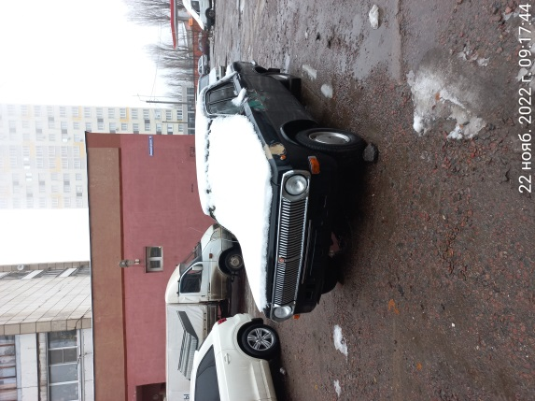 | 